ICS 90.040

CCS P66

**中国公路建设行业协会标准**

**T/CHCA xxx-202X**

**大变位自适应模块式梳齿板**

**桥梁伸缩装置**

**Modular Comb Plate Bridge Expansion Device Capable of Autonomously Adapting to Large Displacement of Bridge Girders**

**（征求意见稿）**

202x-xx-xx发布 202x-xx-xx实施

**中国公路建设行业协会** 发 布

**目 次**

前 言 I

引 言 III

1 范围 1

2 规范性引用文件 1

3 术语和定义 2

4 分类、规格及编码 2

4.1 分类 2

4.2 规格 10

4.3 编码 10

5 技术要求 10

5.1 一般要求 11

5.2 材料 11

5.3 外观 12

5.4 工艺 12

6 试验方法 13

6.1 一般要求 13

6.2 材料 13

6.3 外观 14

6.4 工艺 14

7 检验规则 14

7.1 检验分类 14

7.2 检验项目及要求 15

7.3 组批和抽样 15

7.4 判定规则 15

8 标志、包装、运输及贮存 16

8.1 标志 16

8.2 包装 16

8.3 运输和贮存 16

8.4 开箱检验要求 16

附录A（资料性） 伸缩装置施工技术指南 17

前 言

本文件按照GB/T 1.1—2020《标准化工作导则 第1部分：标准化文件的结构和起草规则》的规定起草。

本文件由中国公路建设行业协会提出并归口。

本文件起草单位：宁波路宝科技实业集团有限公司********。

本文件主要起草人：******。

引 言

本文件主要参考了《公路桥梁伸缩装置通用技术条件》（JT/T 327-2016）和《单元式多向变位梳形板桥梁伸缩装置》（JT/T 723-2008）而编写。相比而言，本文件优化了产品结构形式，突出了多维耦合变位、防翘结构特点。

大变位自适应模块式桥梁伸缩装置是通过对国内、外大位移量桥梁伸缩装置结构、使用性能等方面的深入调研，编制的一项适用于大跨径桥梁梳齿板桥梁伸缩装置的标准。产品纵向伸缩装置位移量最大可达到3600 mm，超出了现有伸缩装置标准最大位移量3000 mm的使用范围，并首次提出了多维耦合变位性能要求。明确了装置的防翘设计要求，模块化设计，可分段单独维修，无需整幅封闭交通，实现快速安装更换。

本文件的发布机构提请注意，声明符合本文件时，可能涉及到“4.2 结构形式”与《一种桥梁伸缩缝装置》（专利号：ZL201610024101.1）、《一种桥梁伸缩缝装置》（专利号：ZL201821896294 .0）、《一种桥梁伸缩缝装置》（专利号：ZL202120159653 .X）和《一种梳齿型桥梁伸缩缝装置》（专利号：ZL202120763159 .4）相关的专利的使用。

本文件的发布机构对于该专利的真实性、有效性和范围无任何立场。

该专利持有人已向本文件的发布机构承诺，他愿意同任何申请人在合理且无非歧视的条款和条件下，就使用投权许可进行谈判。该专利持有人的声明已在本文件的发布机构备案。相关信息可以通过以下联系方式获得：

专利持有人姓名：宁波路宝科技实业集团有限公司

地址：浙江省宁波市高新区清逸路168号（邮编：315800）

请注意除上述专利外，本文件的某些内容仍可能涉及专利。本文件的发布机构不承担识别专利的责任。

# 范围

本文件规定了大变位自适应模块式桥梁伸缩装置的分类、结构形式及型号，技术要求，试验方法，检验规则，标志、包装、运输及贮存。

本文件适用于纵向伸缩量为560 mm～3600 mm的桥梁伸缩装置。

# 规范性引用文件

下列文件中的内容通过文中的规范性引用而构成本文件必不可少的条款。其中，注日期的引用文件，仅该日期对应的版本适用于本文件；不注日期的引用文件，其最新版本（包括所有的修改单）适用于本文件。

GB/T 193-2003 普通螺纹 直径与螺距系列

GB/T 702-2017 热轧钢棒尺寸、外形、重量及允许偏差

GB/T 706-2016 热轧型钢

GB/T 985.1-2008 气焊、焊条电弧焊、气体保护焊和高能束焊的推荐坡口

GB/T 1184-1996 形状和位置公差 未注公差值

GB/T 1228-2006 钢结构用高强度大六角头螺栓

GB/T 1229-2006 钢结构用高强度大六角头螺母

GB/T 1231-2006 钢结构用高强度大六角头螺栓、大六角螺母、垫圈技术条件

GB/T 1591-2018 低合金高强度结构钢

GB/T 1804-2000 一般公差 未注公差的线性和角度尺寸的公差

GB/T 2970-2016 厚钢板超声检测方法

GB/T 3274-2017 碳素结构钢和低合金结构钢热轧钢板和钢带

GB/T 3280-2015 不锈钢冷轧钢板和钢带

GB/T 3323.2-2019 焊缝无损检测 射线检测第2部分：使用数字化探测器的X和伽玛射线技术

GB/T 4171-2008 耐候结构钢

GB/T 5267.3-2008 紧固件 热浸镀锌层

GB/T 6177.1-2016 2型六角法兰面螺母

GB/T 10433-2002 电弧螺柱焊用圆柱头焊钉

GB/T 11345-2023 焊缝无损检测 超声检测 技术、检测等级和评定

JB/T 5943-2018 工程机械 焊接件通用技术条件

JT/T 327-2016 公路桥梁伸缩装置通用技术条件

JT/T 722-2008 公路桥梁钢结构防腐涂装技术条件

JT/T 723-2008 单元式多向变位梳形板桥梁伸缩装置

JTG D50-2017 公路沥青路面设计规范

JTG D60-2015 公路桥涵设计通用规范

JTG 3450-2019 公路路基路面现场测试规程

JTG/T 3650-2020 公路桥涵施工技术规范

JTG F80/1-2017 公路工程质量检验评定标准 第一册 土建工程

JTG F90-2015 公路工程施工安全技术规范

# 术语和定义

下列术语和定义适用于本文件。

**3.1** 大变位自适应模块式桥梁伸缩装置 modular comb plate bridge expansion device capable of autonomously adapting to large displacement of bridge girders

通过多维耦合变位铰自主适应梁体多维变位要求，且变位量较大的桥梁伸缩装置。

**3.2** 多维耦合变位 multi-dimensional coupled displacement

梁体同时产生纵向伸缩、横向位移、竖向错位、竖向转角和水平转角等两种以上的变位状态。

# 分类、规格及编码

## **分类**

### 按伸缩装置多维耦合变位铰支承平台设置位置分为：

#### 多维耦合变位铰支承平台设置在梁上，代号QZCFA；

#### 多维耦合变位铰支承平台设置在梁外，代号QZCFB。

### 按多维耦合变位铰的功能分为：

#### 多维耦合变位铰具备竖向转角和水平转角功能，代号为Ⅰ；

#### 多维耦合变位铰具备竖向转角、水平转角和横向位移功能，代号为Ⅱ。

### **结构分类**

#### QZCFA-Ⅰ型大变位自适应模块式桥梁伸缩装置

QZCFA-Ⅰ型大变位自适应模块式桥梁伸缩装置包含若干组标准单元和非标准单元，每个单元组由防冲击挡板、水平转轴、多维耦合变位铰Ⅰ型、竖向转轴、跨缝梳齿板、橡胶止水带、固定梳齿板、滑板、防翘限位滑动副、锚固螺栓组、支撑肋板和支承平台等组成，结构示意见图1[图1 a)适用于两侧为混凝土梁结构；图1 b)适用于一侧为钢梁结构，另一侧为混凝土梁结构；图1 c)适用于两侧为钢梁结构]。

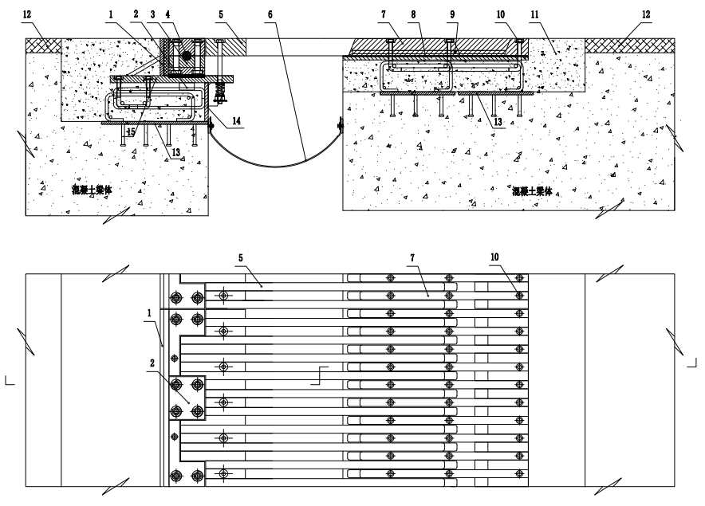

**a）适用于两侧为混凝土梁结构**

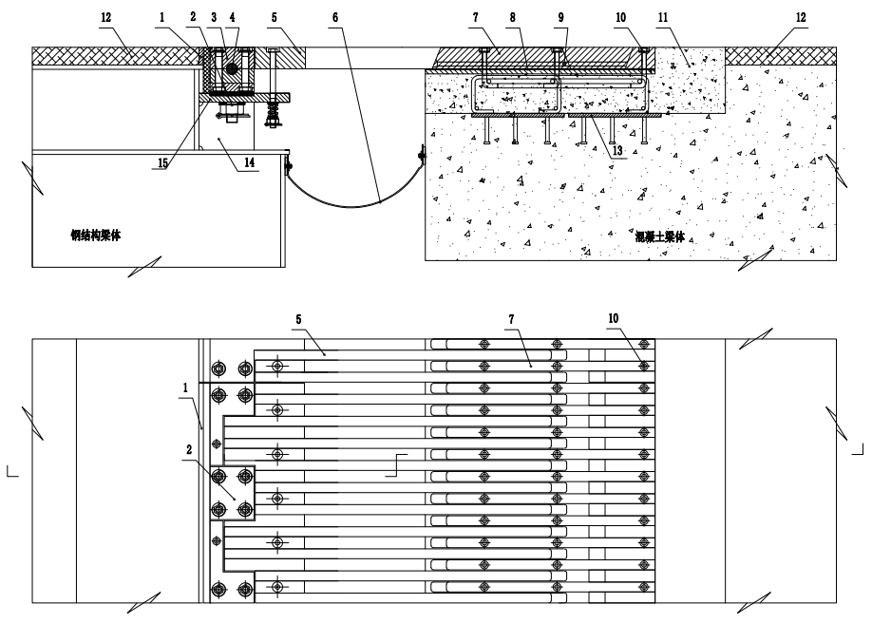



**b）适用于一侧为钢梁结构，另一侧为混凝土梁结构**

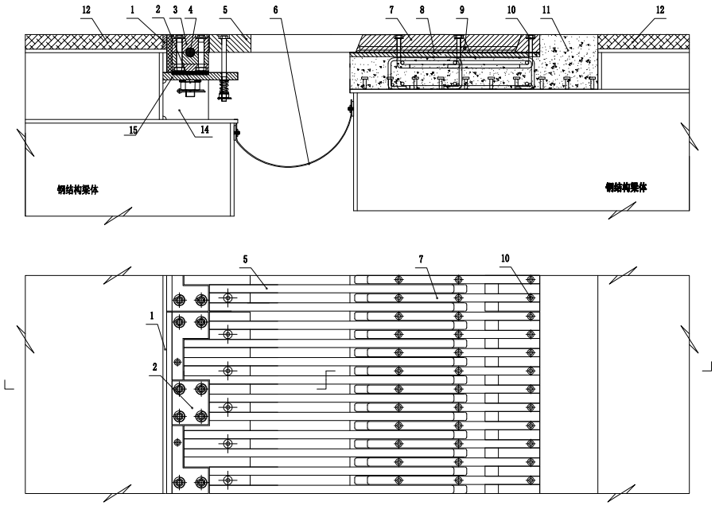

**c）适用于两侧为钢梁结构**

说明：

|  |  |  |
| --- | --- | --- |
| 1—防冲击挡板； | 6—橡胶止水带； | 11—后浇混凝土； |
| 2—水平转轴； | 7—固定梳齿板； | 12—桥面铺装层； |
| 3—多维耦合变位铰Ⅰ型； | 8—滑板； | 13—预埋钢板（含剪力钉）； |
| 4—竖向转轴； | 9—防翘限位滑动副； | 14—支撑肋板； |
| 5—跨缝梳齿板； | 10—L型锚固螺栓组； | 15—支承平台。 |

**图1 QZCFA-Ⅰ型大变位自适应模块式桥梁伸缩装置结构示意**

#### QZCFB-Ⅰ型大变位自适应模块式桥梁伸缩装置

QZCFB-Ⅰ型大变位自适应模块式桥梁伸缩装置包含若干组标准单元和非标准单元，每个单元组由防冲击挡板、水平转轴、多维耦合变位铰Ⅰ型、竖向转轴、跨缝梳齿板、橡胶止水带、固定梳齿板、滑板、防翘限位滑动副、锚固螺栓组、支撑肋板和支承平台等组成，结构示意见图2[图2 a)适用于一侧为钢梁结构，另一侧为混凝土梁结构；图2 b)适用于两侧为钢梁结构]。

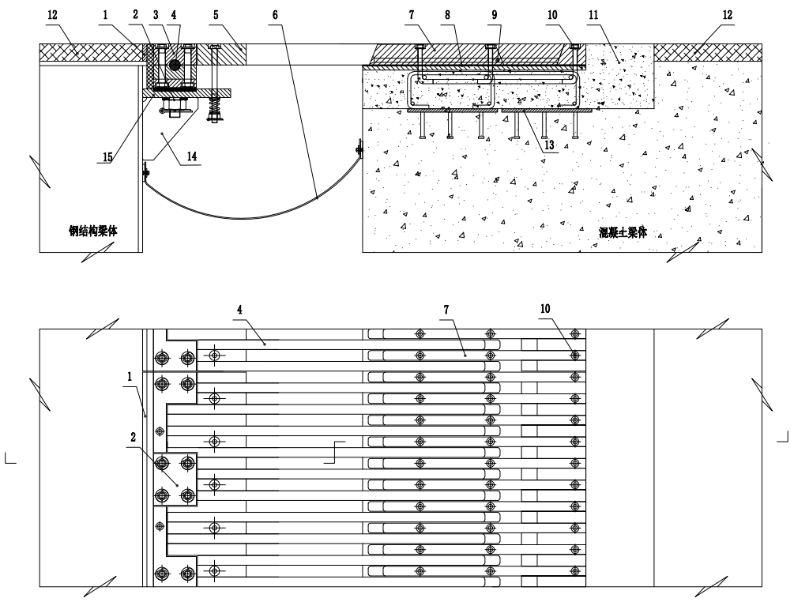

**a）适用于一侧为钢梁结构，另一侧为混凝土梁结构**

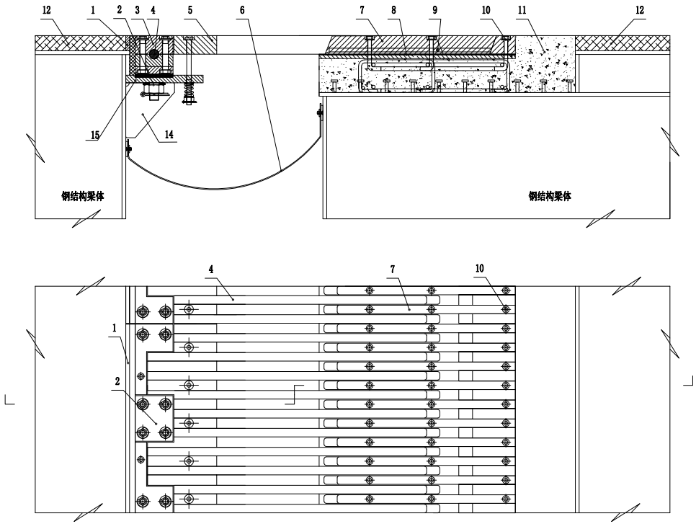



**b）适用于两侧为钢梁结构**

说明：

|  |  |  |
| --- | --- | --- |
| 1—防冲击挡板； | 6—橡胶止水带； | 11—后浇混凝土； |
| 2—水平转轴； | 7—固定梳齿板； | 12—桥面铺装层； |
| 3—多维耦合变位铰Ⅰ型； | 8—滑板； | 13—预埋钢板（含剪力钉）； |
| 4—竖向转轴； | 9—防翘限位滑动副； | 14—支撑肋板； |
| 5—跨缝梳齿板； | 10—L型锚固螺栓组； | 15—支承平台。 |

**图2 QZCFB-Ⅰ型大变位自适应模块式桥梁伸缩装置结构示意**

#### QZCFA-Ⅱ型大变位自适应模块式桥梁伸缩装置

QZCFA-Ⅱ型大变位自适应模块式桥梁伸缩装置包含若干组标准单元和非标准单元，每个单元组由支承平台、多维耦合变位铰Ⅱ型、水平转轴、横向位移结构、活动梳齿板、橡胶止水带、滑板、防翘销轴、固定梳齿板、锚固件、弹性控制组件等组成，结构示意见图3[图3 a)适用于两侧为混凝土梁结构；图3 b)适用于一侧为钢梁结构，另一侧为混凝土梁结构；图3 c)适用于两侧为钢梁结构]。

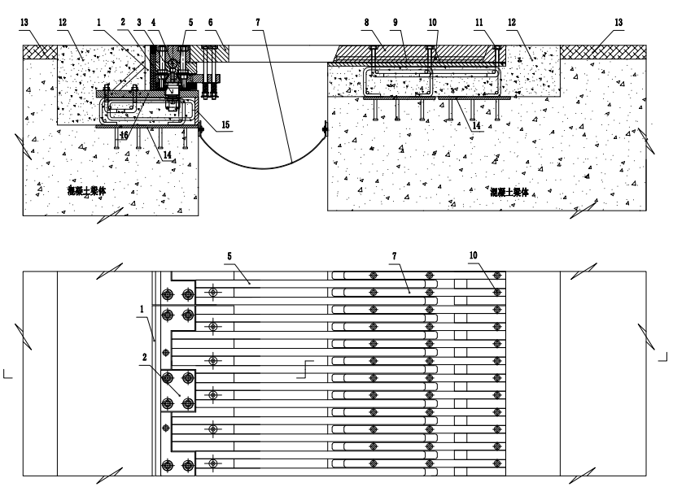

**a）适用于两侧为混凝土梁结构**

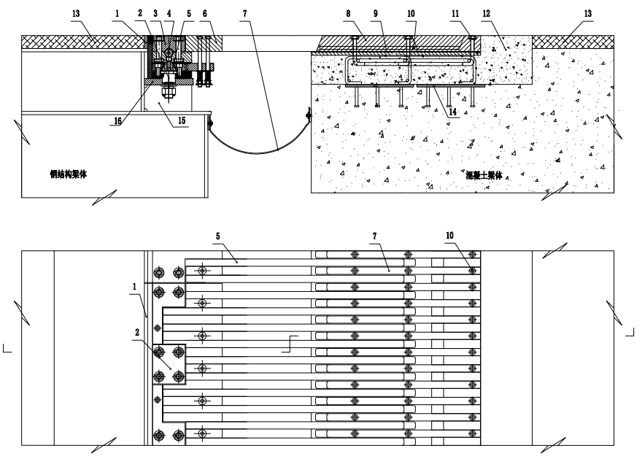



**b）适用于一侧为钢梁结构，另一侧为混凝土梁结构**

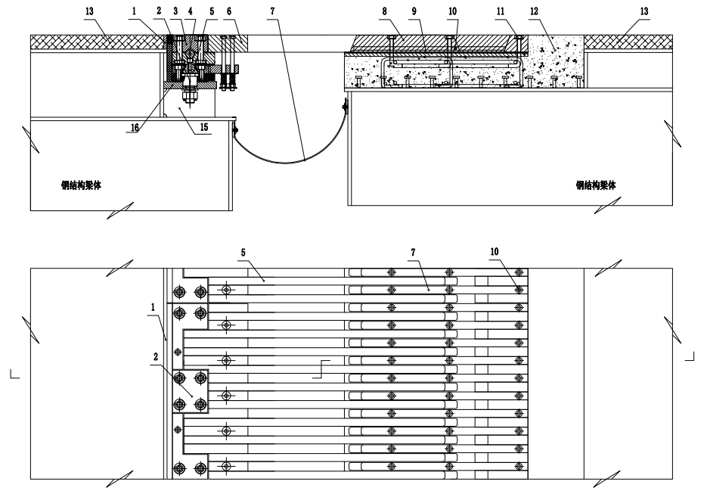

**c）适用于两侧为钢梁结构**

说明：

|  |  |  |
| --- | --- | --- |
| 1—防冲击挡板； | 7—橡胶止水带； | 12—后浇C50纤维混凝土； |
| 2—水平转轴； | 8—滑板； | 13—桥面铺装层； |
| 3—多维耦合变位铰Ⅱ型； | 9—防翘限位滑动副； | 14—预埋钢板（含剪力钉）； |
| 4—竖向转轴； | 10—固定梳齿板； | 15—支承平台； |
| 5—跨缝梳齿板； | 11—L型锚固螺栓组； | 16—支撑肋板。 |
| 6—跨缝梳齿板； |  |  |

**图3 QZCFA-Ⅱ型大变位自适应模块式桥梁伸缩装置结构示意**

#### QZCFB-Ⅱ型大变位自适应模块式桥梁伸缩装置

QZCFB-Ⅱ型大变位自适应模块式桥梁伸缩装置包含若干组标准单元和非标准单元，每个单元组由支承平台、多维耦合变位铰Ⅱ型、水平转轴、横向位移结构、活动梳齿板、橡胶止水带、滑板、防翘销轴、固定梳齿板、锚固件、弹性控制组件等组成，结构示意见图4[图4 a)适用于一侧为钢梁结构，另一侧为混凝土梁结构；图4 b)适用于两侧为钢梁结构]。

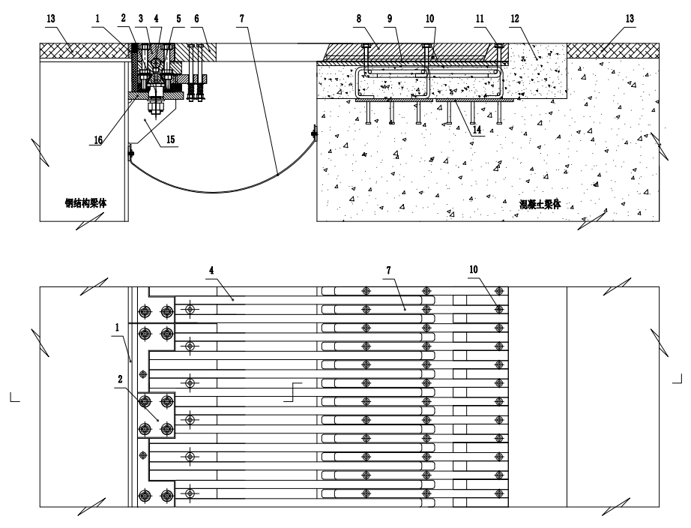

**a）适用于一侧为钢梁结构，另一侧为混凝土梁结构**

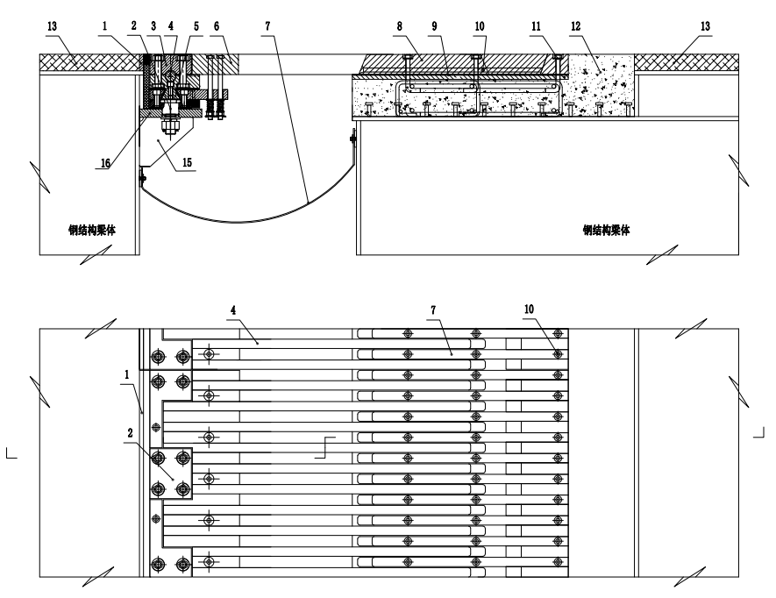

**b）适用于两侧为钢梁结构**

说明：

|  |  |  |
| --- | --- | --- |
| 1—防冲击挡板； | 7—橡胶止水带； | 12—后浇C50纤维混凝土； |
| 2—水平转轴； | 8—滑板； | 13—桥面铺装层； |
| 3—多维耦合变位铰Ⅱ型； | 9—防翘限位滑动副； | 14—预埋钢板（含剪力钉）； |
| 4—竖向转轴； | 10—固定梳齿板； | 15—支承平台； |
| 5—横向位移结构； | 11—L型锚固螺栓组； | 16—支撑肋板。 |
| 6—跨缝梳齿板； |  |  |

**图4 QZCFB-Ⅱ型大变位自适应模块式桥梁伸缩装置结构示意**

#### 多维耦合变位铰

伸缩装置多维耦合变位铰结构的变位性能根据桥梁设计要求设定，分为以下2种：

* + - * 1. Ⅰ型多维耦合变位铰结构

Ⅰ型多维耦合变位铰结构中包含上压板、竖向转轴、锚固螺栓组、安全保险螺栓、支承平台、下托座、水平转轴、减振滑移支座和转角垫等，竖向转角性能为±0.01 rad~±0.06 rad，水平转角性能为±0.01 rad~±0.06 rad，结构示意见下图5。

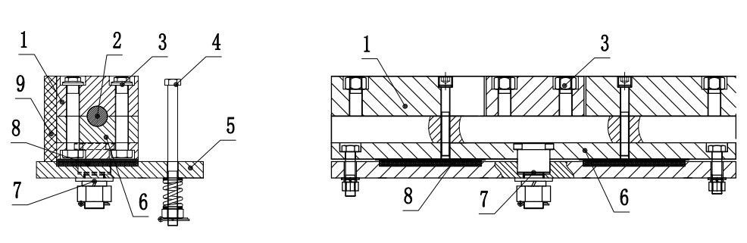

说明：

|  |  |  |
| --- | --- | --- |
| 1—上压座； | 4—安全保险螺栓； | 7—水平转轴； |
| 2—竖向转轴； | 5—支承平台； | 8—减振滑移支座； |
| 3—锚固螺栓组； | 6—下托座； | 9—转角垫。 |

**图5 I型多维耦合变位铰结构示意图**

* + - * 1. Ⅱ型多维耦合变位铰结构

Ⅱ型多维耦合变位铰结构中包含上压板、竖向转轴、锚固螺栓组、安全保险螺栓、横向滑动副、水平转轴、支承平台、下托座、减振滑移支座和转角垫等，竖向转角性能为±0.01 rad~±0.06 rad，水平转角性能为±0.01 rad~±0.06 rad，横向位移性能为±50 mm~±400 mm，结构示意见下图6。

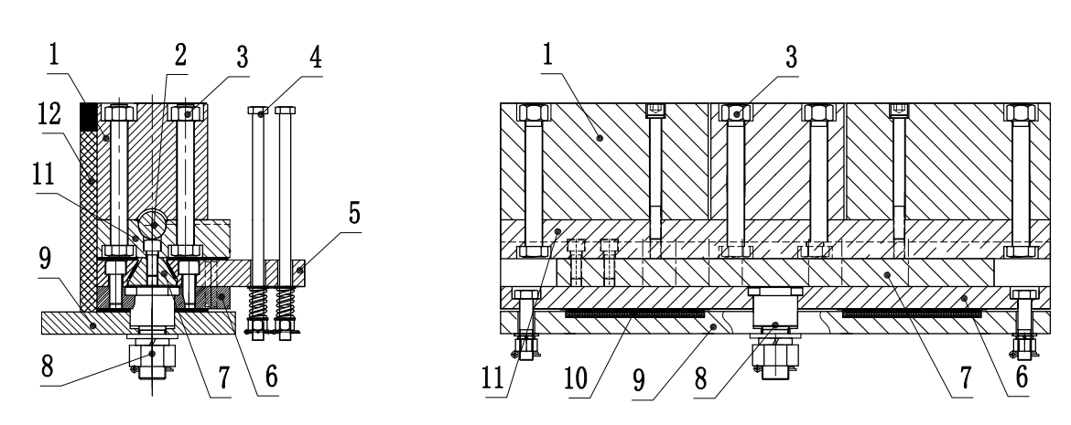

说明：

|  |  |  |
| --- | --- | --- |
| 1—上压座； | 5—横向滑动副上压板； | 9—支承平台； |
| 2—竖向转轴； | 6—横向滑动副下承板； | 10—减振滑移支座； |
| 3—锚固螺栓组； | 7—横向滑动副滑蕊； | 11—下托座； |
| 4—安全保险螺栓； | 8—水平转轴； | 12—转角垫。 |

**图6 Ⅱ型多维耦合变位铰结构示意图**

## **规格**

大变位自适应模块式桥梁伸缩装置规格与性能适用范围应符合表1的规定。

**表1 大变位自适应模块式桥梁伸缩装置规格与性能适用范围表**

|  |  |  |  |  |  |  |
| --- | --- | --- | --- | --- | --- | --- |
| 序号 | 产品分类 | 代号 | 纵向伸缩量e a（mm） | 竖向转角b（rad） | 水平转角b（rad） | 横向位移c（mm） |
| 1 | QZCFA-I型大变位自适应模块式桥梁伸缩装置 | QZCFA-I | 560≤e≤3600 | ±0.01~±0.06 | ±0.01~±0.06 | / |
| 2 | QZCFB-I型大变位自适应模块式桥梁伸缩装置 | QZCFB-I | 560≤e≤3600 | ±0.01~±0.06 | ±0.01~±0.06 | / |
| 3 | QZCFA-Ⅱ型大变位自适应模块式桥梁伸缩装置 | QZCFA-Ⅱ | 560≤e≤3600 | ±0.01~±0.06 | ±0.01~±0.06 | 100~800 |
| 4 | QZCFB-Ⅱ型大变位自适应模块式桥梁伸缩装置 | QZCFB-Ⅱ | 560≤e≤3600 | ±0.01~±0.06 | ±0.01~±0.06 | 100~800 |
| a 纵桥向伸缩总量e的范围为560 mm～3600 mm，按80 mm为一档。  b 竖向转角和水平转角的范围为±0.01 rad～±0.06 rad，按±0.01 rad为一档。  c 横桥向位移总量的范围为100 mm～800 mm，按50 mm为一档。 | | | | | | |

## **编码**

大变位自适应模块式桥梁伸缩装置型号编码表示方法见图7。

－ / / /

横向位移范围，单位为毫米（mm）；

水平转角，单位为弧度（rad）；

竖向转角，单位为弧度（rad）；

伸缩量范围，单位为毫米（mm）；

分类代号：QZCFA-I、QZCFA-II、QZCFB-I、QZCFB-II。

**图7 大变位自适应模块式桥梁伸缩装置型号编码表示方法**

示例1：纵桥向伸缩位移总量为720 mm、竖向转角±0.02 rad、水平转角±0.02 rad和多维耦合变位铰支承平台要求设置在梁上的桥梁伸缩装置，型号表示为QZCFA-I-720/0.02/0.02。

示例2：纵桥向伸缩位移总量为1680 mm、横桥向位移总量为300 mm、竖向转角±0.04 rad、水平转角±0.035 rad和多维耦合变位铰支承平台要求设置在梁外的桥梁伸缩装置，型号表示为QZCFB-Ⅱ-1680/0.04/0.035/300。

# 技术要求

## **一般要求**

### 在车辆轮载作用下，伸缩装置各部件及连接应安全可靠，其承载能力极限状态验算应符合JT/T 327-2016中附录A的规定。

### 在正常设计、生产、安装、运营养护条件下，伸缩装置设计使用年限不应低于15年。当公路桥梁处于重要路段或伸缩装置结构特殊时，伸缩装置设计使用年限宜适当延长。

### 伸缩装置变位性能应满足表2的要求。

**表2 伸缩装置变位性能要求**

| 装置类型 | 项 目 | | 性能要求 |
| --- | --- | --- | --- |
| QZCFA  QZCFB | 拉伸、压缩时最大水平摩阻力 （kN/m） | | ≤5.0 |
| 拉伸、压缩时最大竖向偏差（mm） | 560≤ e ≤720 | ≤1.0 |
| 800≤ e ≤1440 | ≤1.5 |
| 1520≤ e ≤2000 | ≤2.0 |
| 2080≤ e ≤3600 | ≤3.0 |
| 容许转角偏差（rad） | 竖向 | ≤0.005 |
| 水平向 | ≤0.005 |
| 横向位移偏差（mm） | 100~800 | ±5.0 |
| 注：e——伸缩装置的纵向伸缩量，单位为毫米（mm）。 | | | |

### 伸缩装置应具有可靠的防水、排水结构，排水顺畅、无渗漏，防水性能应符合JT/T 327-2016的规定。

## **材料**

### 伸缩装置使用的钢材质量等级宜根据工程所在地累年日最低气温平均值确定。钢材性能应符合表3的规定。当桥梁结构处于氯化物环境时，钢材宜使用Q335NH或Q235NH钢，其力学性能和质量要求应符合GB/T 4171-2008的规定。

**表3 钢材性能要求**

|  |  |  |  |
| --- | --- | --- | --- |
| 钢材类别 | 性能要求 | | |
| 梳齿钢板、多维耦合变位铰 | *T*s ≥0℃ | Q355B | 符合GB/T 1591-2018的规定 |
| -20℃< *T*s ≤ 0℃ | Q355C |
| *T*s ≤-20℃ | Q355D |
| *T*s ≤-40℃ | Q355E |
| 其他钢板、圆钢、角钢 | *T*s ≥0℃ | Q235B | 符合GB/T 702-2017、GB/T 706-2016、GB/T 3274-2017的规定 |
| -20℃< *T*s ≤ 0℃ | Q235C |
| *T*s ≤-20℃ | Q235D |
| *T*s ≤-40℃ | Q235E |
| 注：*T*s——累年日最低气温平均值，单位为摄氏度（℃）。 | | | |

### 用于加工梳齿钢板的钢材应进行抽样探伤合格后方可使用。

### 不锈钢板的性能应符合GB/T 3280-2015的规定。

### 普通螺栓的性能应符合GB/T 193-2003的规定。

### 伸缩装置锚固螺栓组宜采用高强度螺栓，直径宜不小于20 mm，性能等级8.8S级，其性能应符合GB/T 1231-2006的规定；表面采用热浸镀锌层处理，热浸镀锌层应符合GB/T 5267.3-2008的规定。

### 伸缩装置锚固螺栓组宜采用高强度切边法兰螺母，其性能应符合GB/T 6177.1-2016的规定；表面采用热浸镀锌层处理，热浸镀锌层应符合GB/T 5267.3-2008的规定。

### 橡胶止水带所使用的橡胶，其材料物理机械性能应符合JT/T 327-2016中6.1.2.2和6.2.2.2的规定。

## **外观**

### 伸缩装置表面应平整洁净，不应有大于0.5 mm的凹坑、麻点、裂纹、结疤、气泡、夹杂和机械损伤。其中梳齿钢板表面应清除长度大于0.5 mm的毛刺。梳齿前部宜设置与转角量相适应的过渡坡。

### 焊缝表面不得有裂纹、焊瘤、烧穿、气孔、夹渣等缺陷。

### 涂装表面应平整，不应有脱落、流痕、褶皱等缺陷。

## **工艺**

### 伸缩装置的防冲击挡板、梳齿钢板等钢构件的加工工艺应满足下列要求：

a) 钢构件宜采用数控、自动、半自动精密切割下料，钢板厚度大于100 mm时，宜采用串联组装成型，并采用高强度连接销、保险销连接。梳齿钢板长度方向不允许拼接，沿长度方向平面度允许偏差应不大于1.0 mm/m，全长平面度允许偏差应不大于5.0 mm/10m，扭曲应不大于1/1000。

b) 钢构件制造未注公差尺寸的加工件，其极限偏差应符合GB/T 1804-2000中V级的规定；未注形状和位置允许偏差应符合GB/T 1184-1996中L级的规定。

c) 焊缝应采用气体保护焊。梳齿钢板与转轴采用熔透角焊工艺，焊接等级为II级，焊接要求应符合GB/T 985.1-2008和JB/T 5943-2018的规定。焊缝不应出现裂纹、夹渣、未熔合、未填满弧坑、错位和母材烧伤等缺陷。

### 伸缩装置涂装体系按所处环境类别、设计使用年限选用，涂装表面处理、涂装要求及涂层质量应符合JT/T 722-2008的规定。

### 伸缩装置上表面宜设置防滑措施，抗滑性能应符合JTG D50-2017的规定。

### 装配

伸缩装置装配公差应符合表4的规定。

**表4 伸缩装置装配公差**

| 序号 | 项 目 | | 装配公差(mm) | | | |
| --- | --- | --- | --- | --- | --- | --- |
| QZCFA、QZCFB | | | |
| 56 mm≤ e  ≤720 mm | 800 mm ≤ e  ≤1440 mm | 1520 mm ≤ e ≤2000 mm | 2080 mm ≤ e ≤3600 mm |
| 1 | 伸缩范围内任一位置，同一断面处两边梳齿钢板高差 | | ≤ 1.0 | ≤ 1.5 | ≤ 2.0 | ≤ 3.0 |
| 2 | 最大压缩量时梳齿之间的间隙 | 纵向 | ≥ 30 | | | |
| 横向 | ≥ 2 | | | |
| 3 | 最大拉伸量时齿板搭接长度 | | ≥ 200 | | | |

# 试验方法

## **一般要求**

### 伸缩装置的试件宜采用整体装配后的伸缩装置；若受试验设备限制，不能对整体伸缩装置进行试验时，试件应取不小于两个完整单元且总长不小于2 m的组装试样.

### 试件锚固系统应采用定位螺栓或其他有效方法，试验装置应模拟伸缩装置在公路桥梁的实际受力状态，并进行规定项目试验。

### 伸缩装置承载性能试验应按JT/T 327-2016附录D的规定进行。

### 伸缩装置变位性能试验应按JT/T 327-2016附录B的规定进行。

### 伸缩装置防水性能试验应按JT/T 327-2016附录C的规定进行。

## **材料**

### 钢材性能试验应按表5的要求进行。

**表5 钢材性能试验要求**

|  |  |
| --- | --- |
| 项 目 | 试验方法及要求 |
| 梳齿钢板、多维耦合变位铰 | 符合GB/T 1591-2018、GB/T 4171-2008的规定 |
| 其他钢板、圆钢、角钢 | 符合GB/T 702-2017、GB/T 706-2016、GB/T 3274-2017的规定 |
| 不锈钢板 | 符合GB/T 3280-2015的规定 |
| 普通螺栓 | 符合GB/T 193-2003的规定 |
| 高强度螺栓、切边法兰螺母 | 符合GB/T 1228-2006、GB/T 1229-2006、  GB/T 1231-2006、GB/T6177.1-2016的规定 |

### 用于加工梳齿钢板钢材的探测方法应按GB/T 2970-2016规定的方法进行。

### 橡胶止水带所使用的橡胶材料，其物理机械性能试验应按JT/T 327-2016中7.2.2.2和7.3.2.2规定的方法进行。

## **外观**

### 产品外观应采用目测方法和相应精度的量具逐件进行检测。

### 尺寸测量采用标定的钢直尺、游标卡尺、平整度仪、水准仪等量具，应取不少于2个模块组装件进行测量，并取其平均值作为测量值。

## **工艺**

### 尺寸偏差应采用标定的钢直尺、游标卡尺、平整度仪、水准仪等测量，应取不少于2个模块组装件进行测量，并取其平均值作为测量值。

### 焊接质量检验按GB/T 11345-2023和GB/T 3323.2-2019规定的方法进行。

### 表面涂装质量检验按JT/T 722-2008规定的方法进行。

### 表面抗滑性能检验按JTG 3450-2019中T 0964规定的方法进行。

### 装配

组装尺寸偏差应采用标定的钢直尺、游标卡尺、平整度仪、水准仪等量测，应取不少于2个模块组装件进行测量，并取其平均值作为测量值。

# 检验规则

## **检验分类**

### 伸缩装置检验应包含型式检验和出厂检验。

### 有下列情况之一时，应进行型式试验：

a) 新产品或老产品转厂生产的试制定型鉴定；

b) 正常生产后，如结构、材料或工艺有较大改变，可能影响产品性能时；

c) 产品停产两年以上，恢复生产时；

d) 国家质量监督机构提出要求时。

### 伸缩装置每批产品交货前应进行出厂检验，检验合格后方可出厂。

## **检验项目及要求**

型式检验和出厂检验项目要符合表6的规定。

**表6 型式检验和出厂检验项目要求**

|  |  |  |  |  |  |  |  |
| --- | --- | --- | --- | --- | --- | --- | --- |
| 检验项目 | | | 技术要求 | 试验方法 | 型式检验 | 出厂检验 | 检验频次 |
| 承载性能 | | | 5.1.1 | 6.1.3 | + | - | 每批不少于两件 |
| 变位性能 | QZCFA  QZCFB | 拉伸、压缩时最大水平摩阻力 | 5.1.3 | 6.1.4 | + | - | 每批不少于两件 |
| 拉伸、压缩时最大竖向偏差 |
| 容许转角偏差 |
| 横向位移偏差 |
| 防水性能 | | | 5.1.4 | 6.1.5 | + | - | 每批不少于两件 |
| 材料 | | | 5.2 | 6.2 | + | + | 100% |
| 外观 | | | 5.3 | 6.3 | + | + | 100% |
| 尺寸偏差 | | | 5.4.1 | 6.4.1 | + | + | 100% |
| 焊接质量 | | | 5.4.1 | 6.4.2 | + | + | 100% |
| 涂装体系 | | | 5.4.2 | 6.4.3 | + | + | 100% |
| 抗滑性能 | | | 5.4.3 | 6.4.4 | + | - | 100% |
| 装配要求 | | | 5.4.4 | 6.4.5 | + | + | 100% |
| 注：表中“+”为检验项目，“-”为非检验项目。 | | | | | | | |

## **组批和抽样**

### 伸缩装置检验组批可由同一结构形式产品同一个生产批组成。

### 型式检验从该批生产的产品中随机抽取同一型号1件～2件样品；出厂检验从每批成品中随机抽取同一型号2件～3件样品。

## **判定规则**

### 型式检验应由第三方进行。型式检验项目全部合格，则该批产品为合格。当检验项目中有不合格项时，应从该批产品中再随机抽取双倍试样进行复检，复检后若仍有不合格，则该批产品为不合格。

### 出厂检验时，检验项目全部合格，则该批产品为合格。当检验项目中有不合格项时，应从该批产品中再随机抽取双倍试样进行复检，复检后若仍有不合格，则该批产品为不合格。

# 标志、包装、运输及贮存

## **标志**

伸缩装置应有明显标志，其内容包括产品商标、生产厂名、批号、规格型号、生产日期和检验员代号。

## **包装**

伸缩装置应根据分类、规格及货运重量规定成套包装，也可采用不同的包装方式。不论采用何种包装方式都应捆扎包装平整、牢固可靠。包装箱外应注明产品名称、规格型号体积、质量及贮存、运输时注意事项。如有特殊要求，可由厂方与用户协商确定。

## **运输和贮存**

### 伸缩装置运输中，应避免阳光直接暴晒、雨淋、雪浸，并保持清洁；注意轻吊、轻放，防止碰撞或受力变形且不应与其他有害物质相接触，同时应注意防火。

### 贮存伸缩装置的库房应保持干燥通风，伸缩装置不得与地面直接接触，应存放整齐、保持清洁，严禁与酸、碱、油类、有机溶剂等相接触，露天堆放时应予以覆盖。

## **开箱检验要求**

包装箱内应附有产品质量合格证明文件和检验报告，并附有安装注意事项和使用说明书。

附 录 A

（资料性）

伸缩装置施工技术指南

A.1 一般规定

A.1.1 伸缩装置预留槽区应符合设计图要求，预埋钢板、锚固钢筋的位置应准确。

A.1.2 伸缩装置的施工应符合JT/T 723-2008 、JTG/T 3650-2020、JTG F90-2015的规定。

A.1.3 伸缩装置安装前应熟悉设计文件和安装操作规程，检查、验收伸缩装置梳齿钢板的平面度、直线度。

A.1.4 伸缩装置安装前应配齐施工所需的机械设备和材料等。

A.1.5 安装过程中的焊接质量应符合GB/T 985.1-2008的规定。焊缝应均匀、饱满，不应出现裂纹、夹渣、未熔合、未填满弧坑、错位和母材烧伤等缺陷。

A.2 预埋钢板要求

A.2.1 预埋钢板宽度应按不同型号伸缩装置及安装方式确定，选用的钢材其强度应不低于Q235C钢材强度，厚度应不小于16 mm，性能要求应符合GB/T 3274-2017的规定。

A.2.2 剪力钉的直径应不小于16 mm，长度应不小于100 mm，其性能要求应符合GB/T 10433-2002的规定。

A.2.3 预埋钢板与剪力钉采用熔态压力焊焊接，焊接性能应符合GB/T 10433-2002中附录A的规定，剪力钉数量及抗拔力应符合JTG D60-2015的规定。

A.3 伸缩装置施工安装工艺及要求

A.3.1 伸缩装置施工安装流程宜按照图A.1的步骤进行。

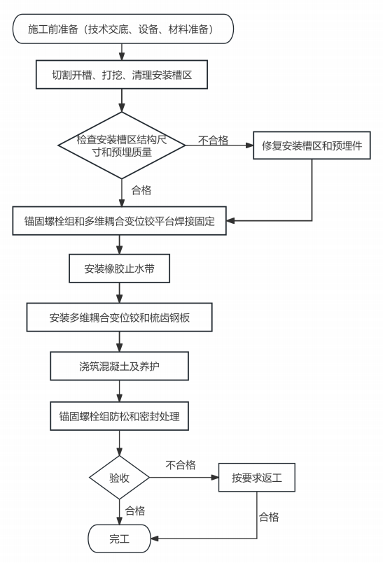

图A.1 伸缩装置施工安装流程图

A.3.2 切割开槽、打挖、清理安装槽区应符合下列规定：

a) 根据伸缩装置安装位置标定的尺寸切割、打挖安装槽区，并清理干净。

b) 打挖时，不得损坏缝区两侧沥青路面的平整度；不得破坏或污染缝区以外的沥青路面。

c) 清理槽区内的破碎混凝土及尘土，检查槽区长、宽、深等多部尺寸是否符合设计图要求。

d) 打挖清理后，如发现梁端间隙、预埋钢板不符合要求、没有预埋钢板、梁体损坏等前期缺陷问题，应拍照存档，并及时上报桥梁建设单位，确定相关修复方案。

f) 若安装槽区中无预埋钢板或预埋钢板位置不正确，则应增设预埋钢板，预埋钢板的位置、规格、数量、锚固深度、抗拔力等均应满足设计图及A.2的规定。

A.3.3  锚固螺栓组或多维耦合变位铰平台的焊接应符合下列规定：

1. 根据实际的安装温度调整梳齿钢板之间的组装间隙，点焊固定锚固螺栓组和多维耦合变位铰支承平台。
2. 锚固螺栓组和多维耦合变位铰支承平台与预埋钢板或钢结构梁体焊接固接。

A.3.4 安装橡胶止水带。根据梁体结构的不同，通过止水带挂耳、压板和不锈钢锚固螺栓，将橡胶止水带固定在两侧梁端。

A.3.5 多维耦合变位铰和梳齿钢板安装应符合下列规定：

a) 根据现场安装槽区及桥面铺装厚度的实际尺寸，将梳齿钢板吊装就位。调整两梳齿钢板之间的间隙后，将其与锚固螺栓组连接固定。

b) 以两侧路面为基准，使梳齿钢板上表面与桥面相平，与桥面的高差为0～-1 mm。全部安装好后，应重新检查一遍，对不符合要求的，立即进行返工处理。

A.3.6 按设计图要求浇筑混凝土，在浇筑混凝土之前，对安装好的模板进行复检。用塑料薄膜或其他材料将槽区两侧覆盖，防止浇筑混凝土时污染路面。

A.3.7 对锚固螺栓组进行防松处理，并在螺母安装沉孔内填充环氧树脂或其他材料进行密封处理。

A.3.8 伸缩装置安装检查项目应符合JTG F80/1-2017的规定。

A.3.9 伸缩装置外观质量检查应无阻塞、渗漏、变形现象,不符合要求时应进行整修。

_____________________